Техническое описание бобслейной трассы TATRABOB
Общие сведения
Гравитационная трасса TATRABOB (далее просто трасса) – представляет собой аттракцион впечатлений, который позволяет пассажирам беспрепятственно кататься с горки на санях по бобслейной трассе «Start-Stop». Сани на вершине горки расцепляются с подъемником и скатываются вниз за счет действия сил гравитации.
Продольный уклон трассы позволяет саням легко разгоняться после остановки в любой точке маршрута. Трасса состоит из прямых участков, правых и левых поворотов, круговых зон (спиралей), участков с резким перегибом (так называемые, трамплины и волны). Уклон трассы выбирается с учетом того, что сани должны развивать максимально допустимую скорость. Уклон трассы выбирается с учетом того, что сани должны развивать среднюю скорость, не превышающую 25 км/ч.
При благоприятных климатических условиях, описанных в инструкции по эксплуатации, трассу можно эксплуатировать круглый год.
Подъем по бобслейной трассе «Tatrabob»
Перемещение саней на подъем. Сани сцепкой с канатом поднимаются в горку. Канат проходит под санями вдоль оси подъемной системы и направляется одним, парой, двумя парами роликов (батарей роликов). Они расположены в определенных местах с учетом требований конкретного проекта, оснащаются захватами для троса и датчиками положения троса. Натяжение транспортировочного каната производится приводной установкой. Сцепление и расцепление саней происходит автоматически. Металлические опорные конструкции трассы закреплены на земле с помощью анкеров, и, при необходимости, стабилизирующими канатами. Приводные и возвратные установки выполнены на бетонном фундаменте.
1 – канат подъемника – рабочая ветвь
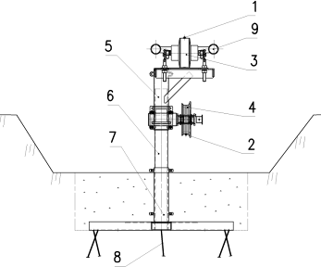

2 – канат подъемника – холостая ветвь

3 – ролики подъемника – рабочая ветвь

4 – ролики подъемника – холостая ветвь

5 – консоль

6 – удлинитель в форме трубы

7 – анкерная крестовина

8 – анкерный болт

9 – компонент (блок) трассы
Бобслейная трасса «Tatrabob»
Бобслейная трасса состоит из блоков максимальной длиной 6 метров, которые включают в себя следующие элементы: прямые участки, правые и левые повороты, зоны с резким продольным перегибом полотна трассы (трамплины, волны). Каждый блок с гальванизированным покрытием выполнен из двух параллельных стальных труб диаметром 70мм, перемычек 450мм, соединенных крестовинами. Параллельно им с крестовинами соединены 2 металлические полосы прямоугольного сечения из нержавеющей стали, которые образуют поверхность торможения.
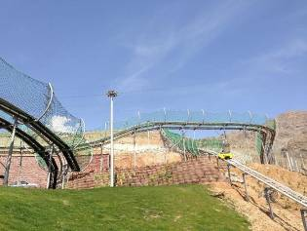

На поворотах трасса обеспечивает безопасное движение саней. Конструктивные блоки/узлы прикручены к несущей стальной конструкции с регулировками по высоте, которая, в свою очередь, закреплена на земле при помощи стальных анкеров. В основном, наиболее нагруженные участки защищены от деформации стабилизирующими тросами. Подобное крепление снижает объем земляных работ и регулировок трассы.

1 – Боб/сани Tatrabob
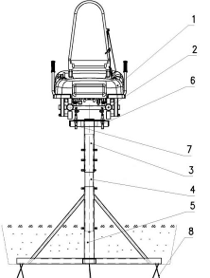

2 – Блок/элемент трассы

3 – Консоль

4 – Удлинитель в форме трубы

5 – Анкерная крестовина

6 – Гайка

7 – Винт

8 – Анкерный болт

На трассе предусмотрены аттракционы, захватывающие дух – трасса состоит из участков «с сюрпризами» для пассажиров:
Волна – участок трассы с резким продольным перегибом, но более плавным по сравнению с трамплином. Можно предусмотреть больше таких участков на трассе.
Спираль (окружность) – правый или левый поворот на 360° вокруг своей оси.
Отклонение – участок на прямой, где сани наклоняются на 12,5° вокруг продольной оси и затем возвращаются в первоначальное состояние.
Трамплин – участок продольного перегиба трассы, на котором сани испытывают резкое ускорение.

Зона посадки пассажиров и старта
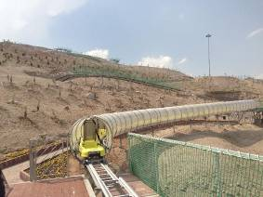

Эта зона размещена на участке посадки пассажиров. Она выполняет центральную роль, здесь осуществляется управление и контроль за работой всех технических устройств трассы. Место, в котором пребывают пассажиры, должно быть отделено от технических сооружений трассы по причинам безопасности.

После посадки в сани пассажиры обязаны пристегнуться ремнями безопасности. Обслуживающий персонал перед началом движения проверяет положение пассажиров в санях, фиксацию ремнями безопасности, информирует о правилах безопасного движения и объясняет, как правильно вести себя, находясь в санях. Сани начинают движение после срабатывания пускового устройства и включения разрешающего сигнала светофора. Затем происходит автоматическое сцепление саней с канатом подъемника.

Зона высадки

В зоне высадки производится торможение саней и осуществляется выход пассажиров из аттракциона. Зона состоит из конвейера и платформы для выхода пассажиров. Конвейер замедляет движение саней, которые сходят с трассы на скорости 0,4 м/с, пройдя три секции. Эта скорость позволяет спокойно покинуть сани. Пустые сани перемещаются в депо.

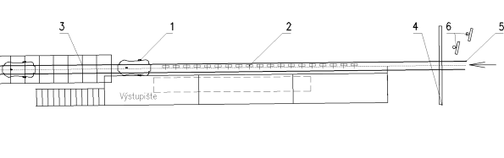
1 – Сани TATRABOB

2 – Конвейер

3 – Площадка для остановки

4 – Подвес

5 – Трасса

6 – Информационное табло

Tatrabob

Сани следует использовать только на трассе «Tatrabob». На санях разрешается ехать одному взрослому пассажиру с одним ребенком в возрасте от 5 до 10 лет или человеку старше 10 лет ростом не менее 140 см. Вес пассажира не должен превышать 130кг. Пассажиры обязаны пристегиваться ремнями безопасности. Сани оснащены тормозным механизмом, который приводится в действие двумя ручными устройствами управления. Механизм входит в контакт с тормозной поверхностью трассы. С помощью тормоза пассажир управляет скоростью движения саней. Сани оснащены 4 колесами, которые вращаются в параллельно расположенных трубах трассы.

Задние колеса укомплектованы центробежными тормозными механизмами, ограничивающими максимальные скорости движения саней на участках трассы с уклоном свыше 10%. Боковое движение ограничивают 4 боковых ролика. Сход саней с трассы невозможен за счет установки нижних роликов, расположенных под передней и задней осью.
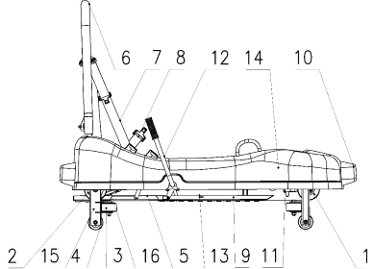

1 – переднее колесо 9 – подвижная штанга
2 – заднее колесо 10 – бампер
3 – боковой ролик 11 – захват для троса

4 – нижний ролик 12 – ручной тормоз
5 – тормозной блок 13 – тормозная пружина
6 – спинка сиденья 14 – корпус
7 – 3-точечный ремень (натягиваемый) 15 – рама
8 – 2-точеный ремень (натягиваемый) 16 – засов (запирается на ключ)

Стоянка саней
Зона стоянки саней расположена между зоной выхода из аттракциона и зоной посадки пассажиров в сани. Этот участок представляет собой часть трассы, которая зарезервирована под парковку саней, не участвующих в работе аттракциона, и в качестве накопителя или депо. На этом участке трассы сани защищены (навесом) от непогоды. По окончанию дневной работы стоянка саней запирается на ключ.

